Российская провинция, 22 апреля 2014 г.

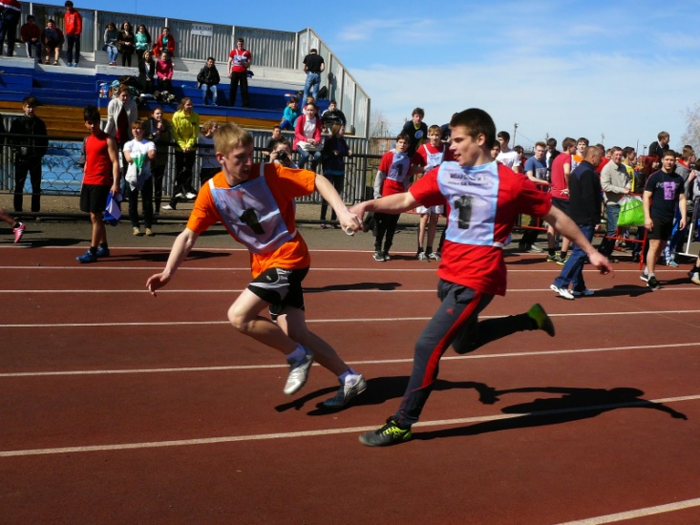

Побеждаем с любимой газетой

В минувшую субботу состоялась традиционная легкоатлетическая эстафета на призы газеты «Российская провинция».
Участие в ней приняли школьники, студенты, представители производственных коллективов. Казалось, сама погода приветствовала энтузиазм спортсменов. Солнце сияло в апрельском небе, а бодрящий весенний ветерок словно вдохновлял на успехи, которых, несомненно, стремились добиться все команды.
Да, именно команды, поскольку где, как не на эстафетах, проявляются умение работать на общий результат, поддержка и взаимовыручка. Торжественное построение, приветствие начальника Управления по культуре, спорту и молодёжной политике администрации города Юрия Владимировича Вандышева – и спортсмены расходятся каждый на свои «точки», откуда им предстоит стартовать, чтобы преодолеть дистанцию.
Первыми в состязание вступили школьники, сезон-2014 открыли девушки. За ними «преодолеть пространство и время» вышли юноши. Очень показательный момент: наравне с признанными мастерами спорта, на самом деле не имеющими такого высокого звания, но неоднократно демонстрировавшими свои возможности на соревнованиях различного ранга, на стадионе «Нефтяник» дебютировали даже пятиклассники. Но им ещё расти и расти в своём мастерстве, а пока вне конкуренции здесь вновь оказались признанные лидеры – воспитанницы преподавателей В. С. Рыбковой, Ю. П. Жесткова, Н. В. Пузиковой (школа № 12). На втором месте – команда школы № 8 (преподаватели Э. В. Азиев, Г. П. Сухарева), на третьем – гимназии № 1 (Т. В. Дикарева, В. М. Коваленко). У юношей «фото с пьедестала почёта» выглядит несколько иначе: на высшей ступени – ребята из гимназии, на втором месте – из школы № 12, на третьем – из школы № 8. Мы решили назвать именно этих преподавателей, поскольку весь пьедестал почёта заняли их воспитаники.
Не принесли неожиданностей и последующие старты: отличную выучку и волю к победе продемонстрировали студентки БСК, а представители колледжа промышленности и транспорта не оставили шансов соперникам. У девушек «серебро» и «бронзу» поделили педагогический колледж и лесхоз-техникум, у юношей – БСК и БГТИ.
Среди производственных коллективов к победе прорвались «опера» – сотрудники МО МВД России «Бузулукский».
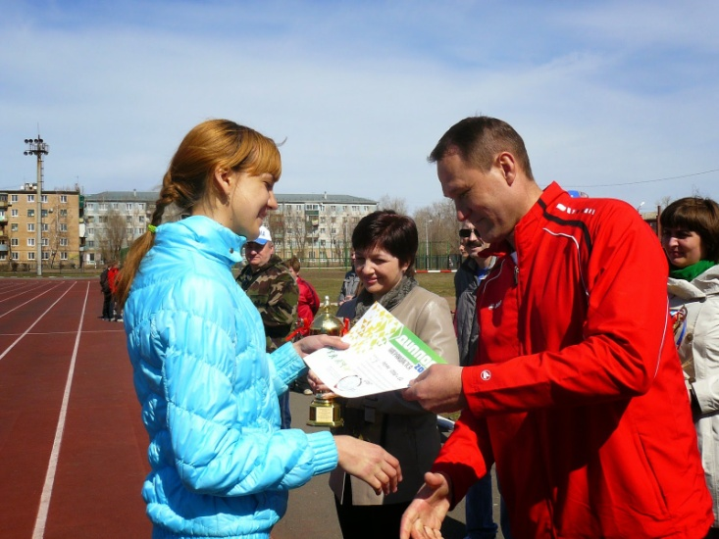
Лучших из лучших чествовали на торжественном закрытии соревнований Юрий Владимирович Вандышев, главный редактор газеты «Российская провинция» Наталья Александровна Толмачёва (на снимке). Она поблагодарила спортсменов за приверженность спорту, за волю к победе и – за верность старейшему в городе печатному изданию, ведь командам, занявшим первые места, гарантирована подписка на газету.
А лично я бы учредила ещё одну номинацию – «Самым активным болельщикам». Здесь первенствовали спортсменки Бузулукского строительного колледжа. Девушки так азартно поддерживали друзей и подруг по команде, что воздух, казалось, звенел от их возгласов. Ну и результат говорит сам за себя: они победили!
Елена СТРЕЛЬНИКОВА, фото автора

